

|  |  |
| --- | --- |
|  |  |
|  | 班级：语文教育171班  姓名：洪兰香 |
|  | 学号：170100401018 |
|  |  |

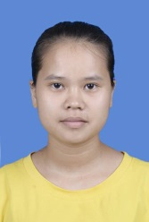

**自我评价**

**专业技能**

**实践经历**

我为人友善、真诚、做事细致，能独立思考，善于学习，学习能力还可以。有很强的责任心，热爱生活，乐观向上，能吃苦耐劳，有亲和力、容易相处、团队荣誉感强。热爱教师这个职业，所以平常没事的时候喜欢看书充实自己，业余爱好是听歌唱歌，画画。

1.通过英语B级

2.普通话二级乙等、全国计算机一级证书

3.熟练掌握Microsoft officer、PPT制作

校外经历：

2018.7-2018.9利用暑假时间做家教，学生的成绩得到了提高 ，能和家长更好地交流，家教获得家长好评

2018.8-2018.9加入志愿者工作，去福利院和养老院去看望孤儿和老人，和她们交流并且帮助她们干活。

校园经历：

2017.9-2018.7加入学院宿舍评比员

2019.6-2020.6担任班级劳动委员一职

2018.12参加师范生自制教具比赛荣获优秀奖

**教育背景**



2017.9-2020.6 广西民族师范学院 专科

所学课程： 古代汉语、现代汉语、文学概论、中国古代文学、教育学、心理学、中小学课程标准、微课课件制作、儿童文学。

求职意向：小学教师（最好是语文）、新闻编辑。

生日：1997.06.23 所在地：海南省儋州市

电话：18308955953 邮编：571747

**洪兰香**



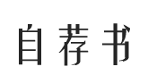

尊敬的领导：

你好！

我是一名即将毕业的专科毕业生。我很荣幸有机会向您呈上我的个人资料。在投身社会之际,为了更好地发挥自己的才能,谨向各位领导作一下自我推荐。

我是广西民族师范学院语文教育专业应届毕业生洪兰香，在大学三年期间，我没有选择安逸的度过，而是选择在大学期间充实自己，我在校期间我参加过宿舍检查评比员和当过班级的劳动委员，在这期间，我学会了和同学团结合作，管理能力和组织能力得到了提高。

三年的大学生涯，是我用青春与激情打造的一段光辉历程。面对严峻的就业形势，从步入大学的那一天起就未敢怠慢，一贯严格的要求自己，认真学习了所学专业的全部课程。系统的学科专业基础课，完整的教育学、心理学和计算机基础课的学习使我对胜任语文教育工作充满自信。我不仅熟悉汉语言文学的各种知识，具备相关的语文教学能力和管理班级的能力，而且能熟练地掌握计算机基本操作技能，熟悉word操作，excl表格的制作，ppt的制作与计算机其他基本程序制作。除此之外，我还具备较高的普通话表达能力。最重要的是我对教育事业有一种特别的崇敬之情，我会把它当成自己毕生的事业。

我一定会尽职尽责地用实际行动向你证明：你的过去，我来不及参与，但你的未来，我愿奉献我的汗水！

再次致以我最诚挚的谢意！

此致  
敬礼！

洪兰香

2019.6.16

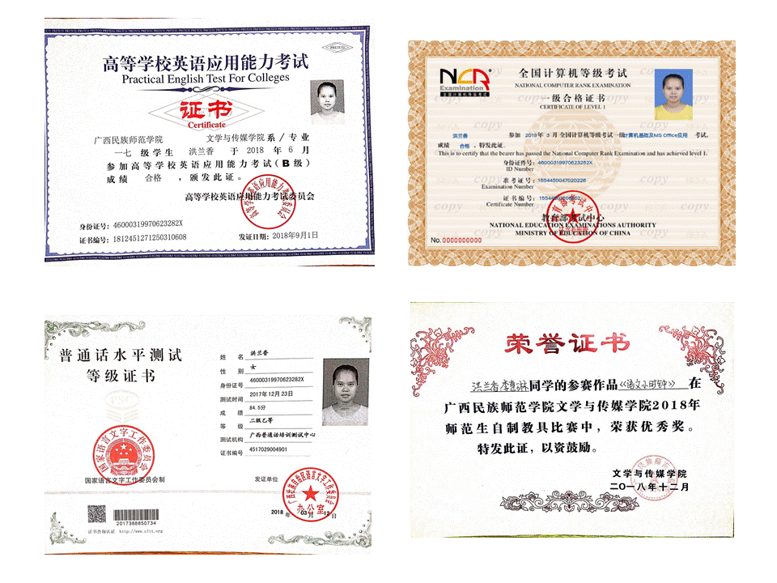

**Looking Forward To Your Reply**